MAGGIO: UN MESE SPECIALE PER L’ISTITUTO DARWIN
Nel mese di maggio l’istituto Darwin ha ospitato per una settimana alunni provenienti da sette nazioni diverse.
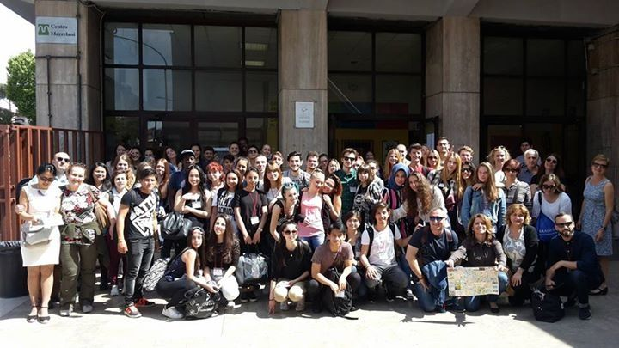

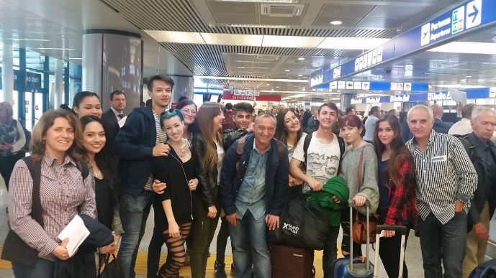

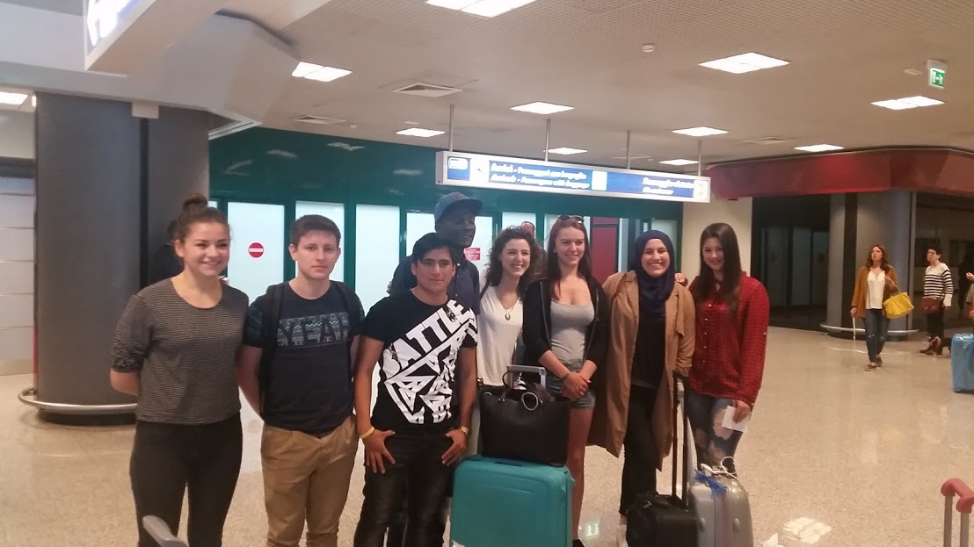
Durante la settimana gli alunni hanno svolto varie attività insieme ai loro insegnanti
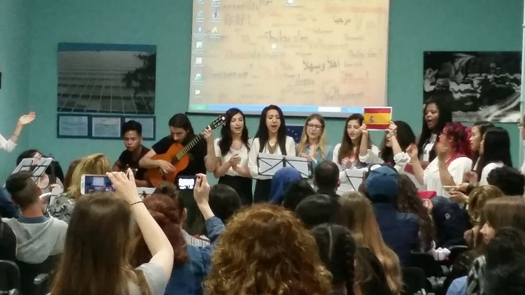

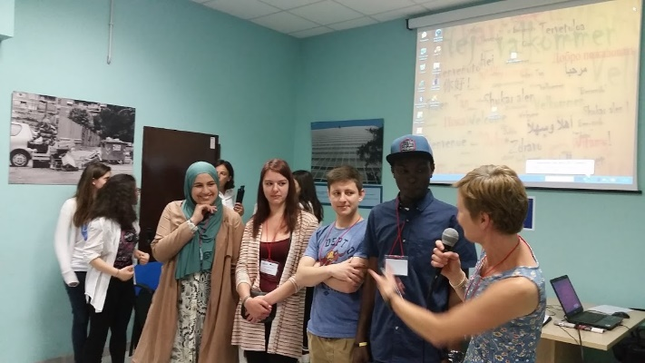

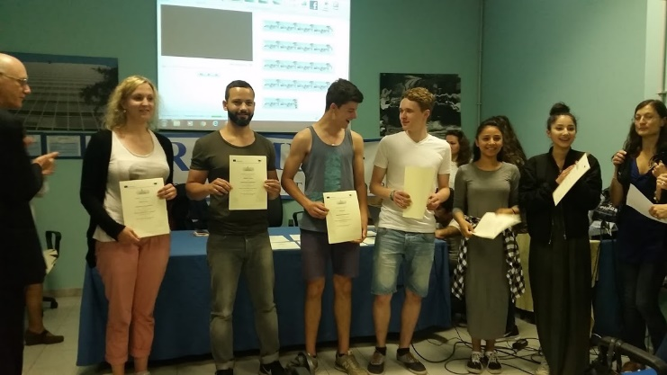

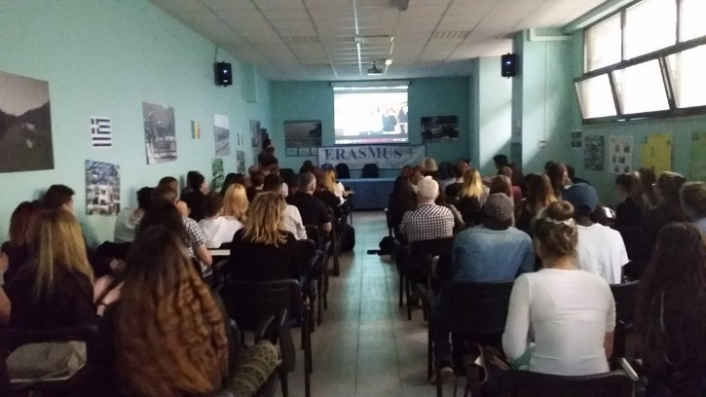

Oppure hanno effettuato delle interessanti visite ad alcuni dei luoghi più famosi della città

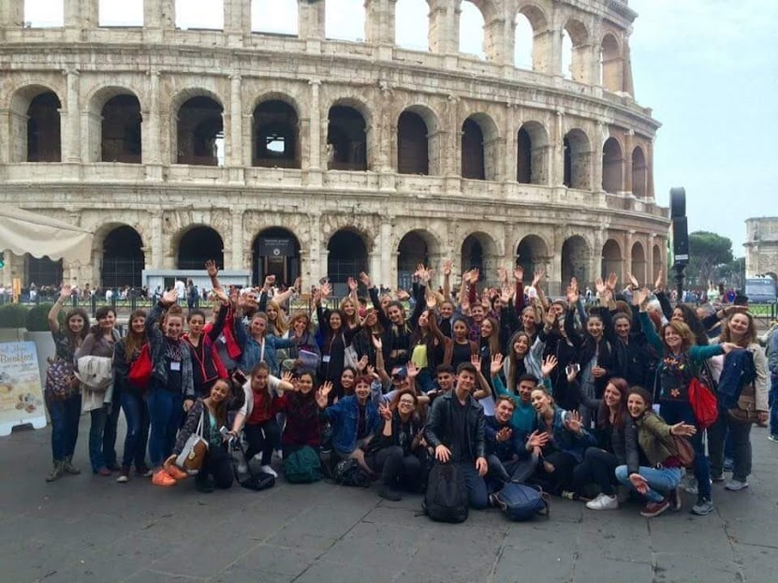

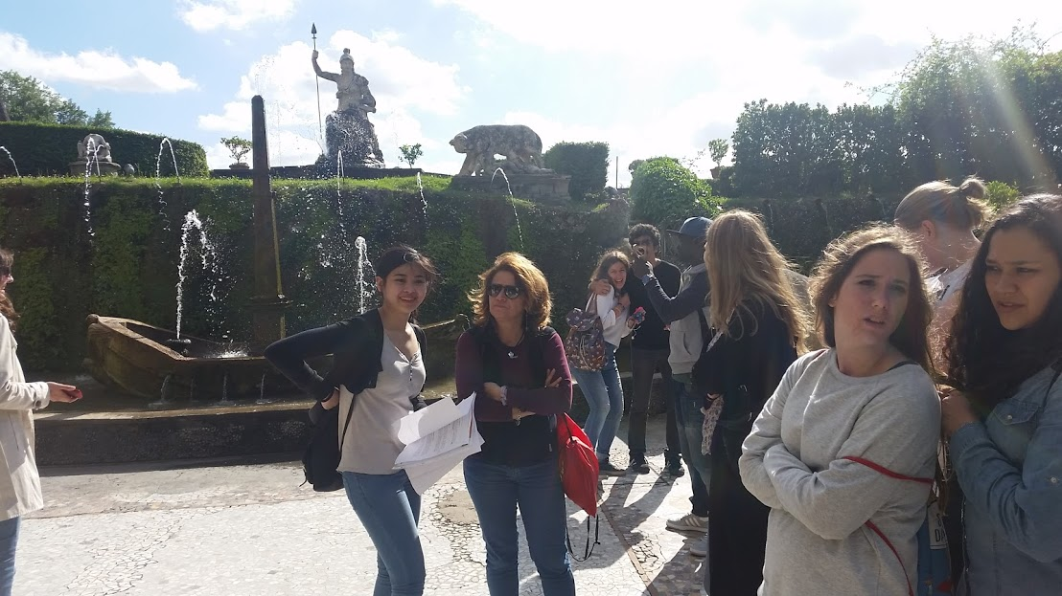

Non sono mancati i momenti di relax.
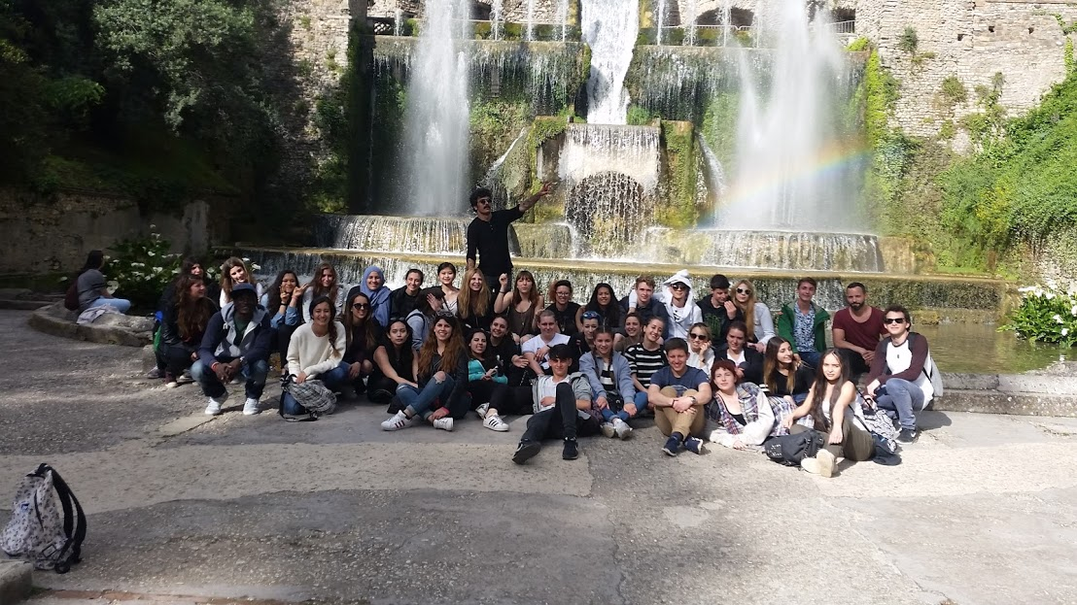

L’esperienza ERASMUS dovrebbe essere sempre presente nella vita scolastica !!!!!!

